1. 用户管理->用户举报，状态有哪些值？举报类型是否为[急救车、医院]？
2. 统计管理->综合统计，如下图中红色框标识数据来自哪里？如下图

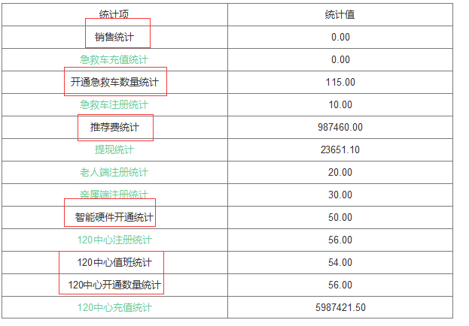

1. 综合统计->辖区报警数据统计，数据来自哪里？报警中心选项有哪些？

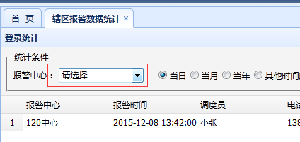

1. 费用到期预通知？预通知具体指提前几天？
2. 客户注册认证审核？是客户端发起认证还是注册后就算待认证记录？
3. 宣传管理->APP首页幻灯片：用户类型包括哪些候选值？图片类型包括哪些候选值？请列出。

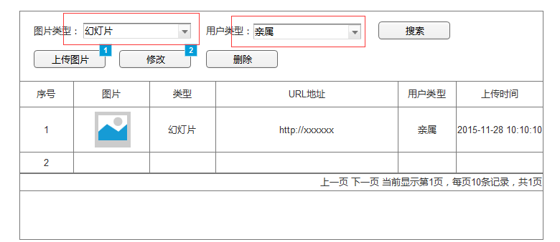

1. 宣传管理->站内信：站内信列表中有接收人，但是在发送站内信时，却没有接收人只有省份、市的选择，请问，这有什么联系？另外站内信类型有哪些候选值？请列出。

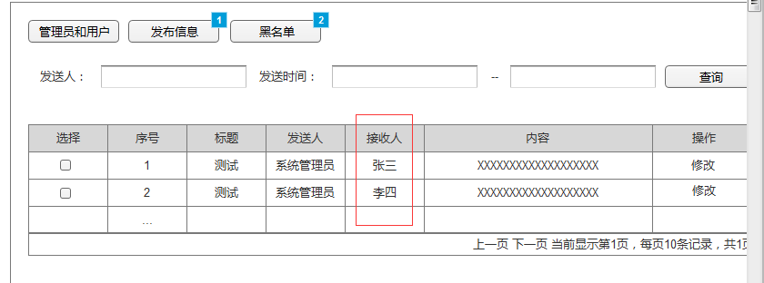

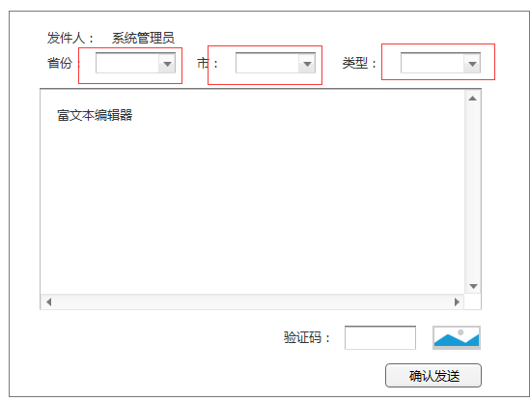

1. 宣传管理->黑名单：黑名单列表中有一个类型，但是新增黑名单的时候，却没有此字段，请问是否需要增加此字段？如果增加此字段，其候选值有哪些？请列出。

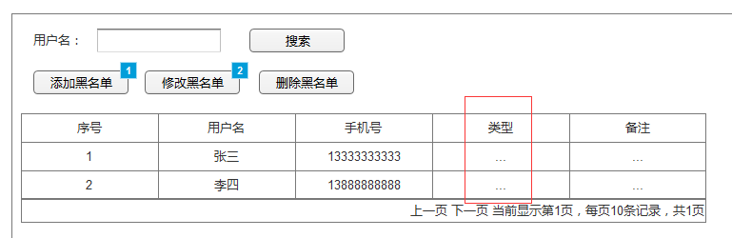

1. 资金管理->用户资金管理：充值类型有哪些候选值，请列出。
2. 资金管理->用户资金管理：到期时间是如何计算的？

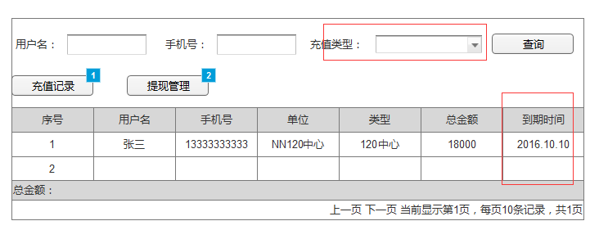

1. 资金管理->提现审核：之前在你提供的网站上看到有提现对账按钮，请问此功能如何实现？什么数据与什么数据的对账？另外，此网站目前已无法打开。